**质量控制点及易出现问题**

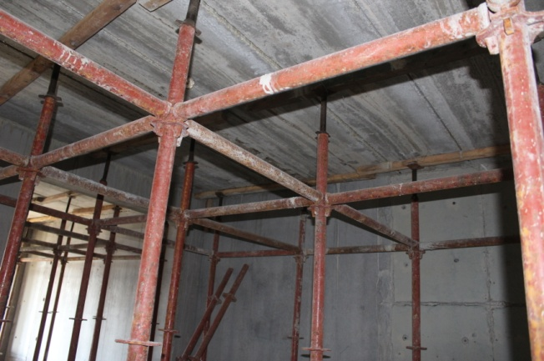

1叠合板密拼

质量控制点： 叠合板密拼需要严格按照施工方案布置，确保每一块叠合板定位准确，保证缝隙满足设计要求。

易出现的问题：板缝过宽，现浇过程中出现漏浆现象。

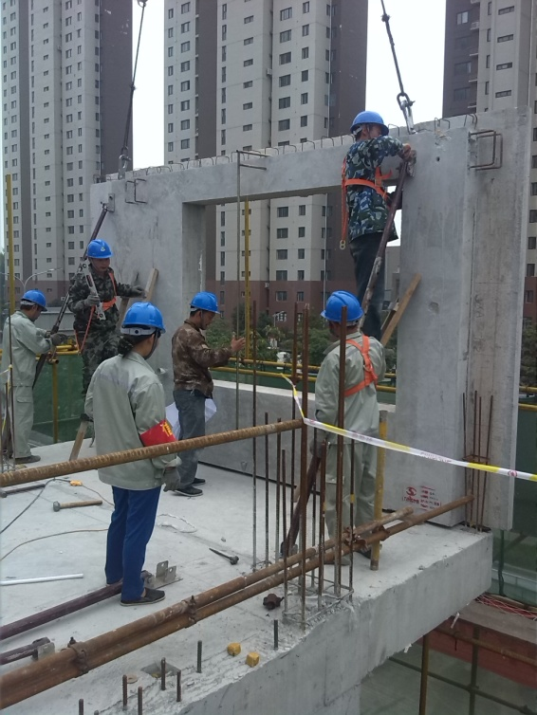

2垂直度检测

质量控制点：预制外墙板垂直度应满足《装配式混凝土结构技术规程》表13.3.1的要求。如墙高度小于5m，允许偏差为5mm。

易出现问题：因垂直度偏差超限，后期上层墙板吊装需要对钢筋位置进行微调，保证与套筒准确连接。

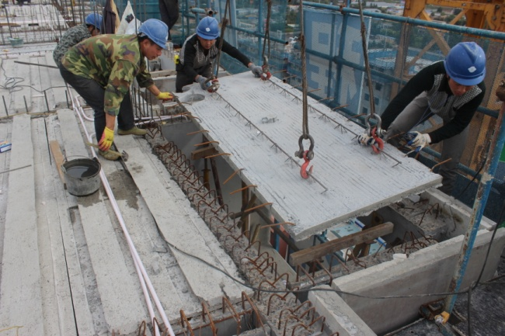

3叠合板的安装

质量控制点：保证叠合板根据设计要求与预制墙板准确搭接，一般搭接长度为10mm。

易出现问题：搭接长度不足，出现缝隙，浇筑混凝土时在墙板端部接缝处出现漏浆现象。

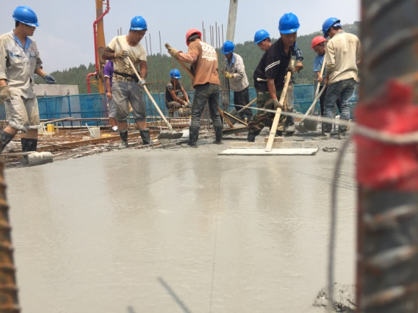

4叠合层浇筑

质量控制点：保证浇筑标高满足设计要求，通过+500控制线进行校核。

易出现问题：标高控制不当，只能通过建筑做法进行找平。

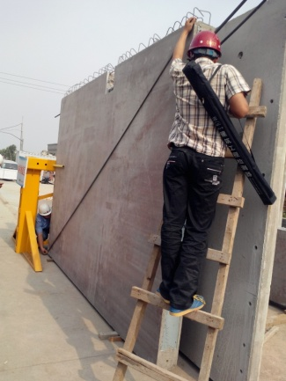

5对角线尺寸检测

质量控制点：检测预制墙板对角线尺寸满足设计要求。

易出现问题：因模板重复使用次数过多，对角线尺寸存在偏差，若不符合施工图纸要求，需返厂。

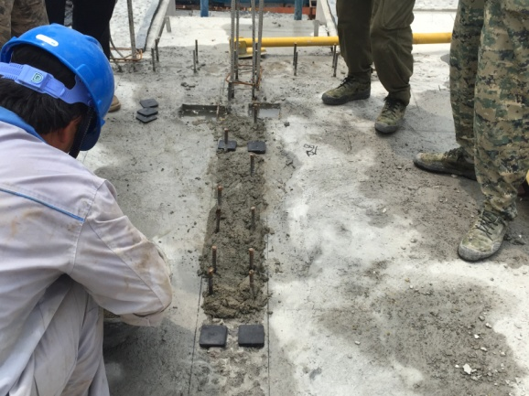

6放置垫块

质量控制点：根据楼板结构标高和预制墙板底部标高设计要求，确定垫块的厚度，一般为20mm。

易出现问题：因标高偏差的存在，需要根据实际情况增减垫片的数量。

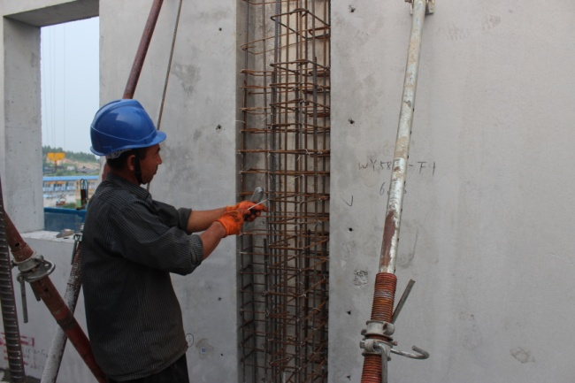

7 钢筋绑扎

质量控制点：根据施工图中箍筋的形式、间距、加密区长度等信息完成钢筋的绑扎。

易出现问题：箍筋的间距不满足图纸要求，箍筋的加密区长度过短。

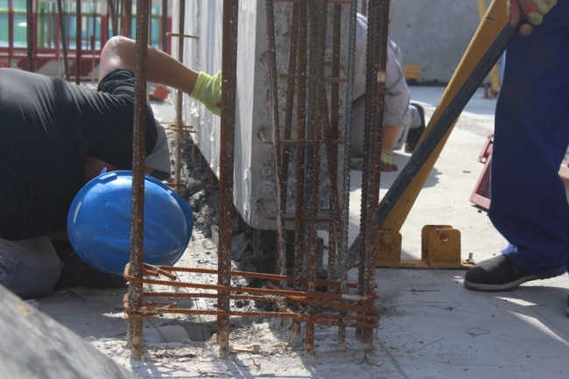

8钢筋对齐套筒

质量控制点：外伸钢筋准确伸入套筒中。要保证钢筋的定位准确和垂直度

易出现问题：外伸钢筋无法深入套筒中

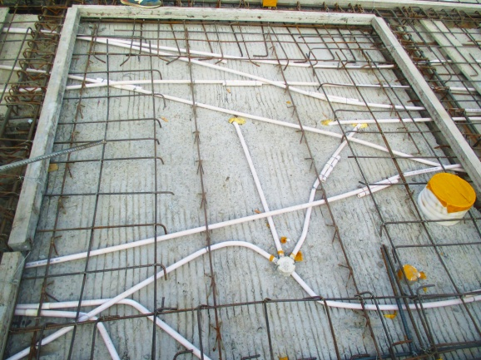

9 管线铺设

质量控制点：根据电气施工图，完成管线的敷设，保证管线规格型号符合设计要求。

易出现问题：管线弯折半径过小，后期穿线阻力过大。

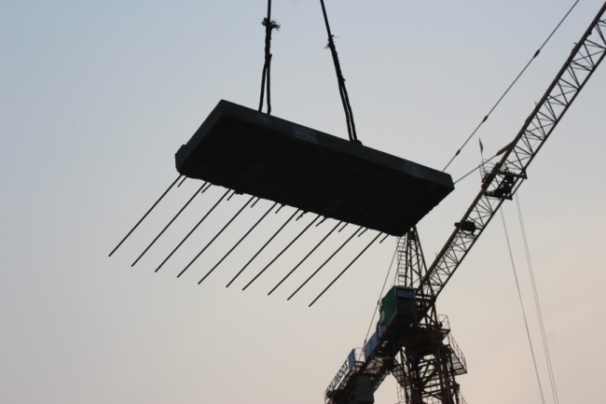

10 空调板的吊运

质量控制点：空调板吊点要对称，保证受力均衡。

易出现问题：吊点未按照施工图定位准确施工，从而出现吊运过程中出现不稳定现状。

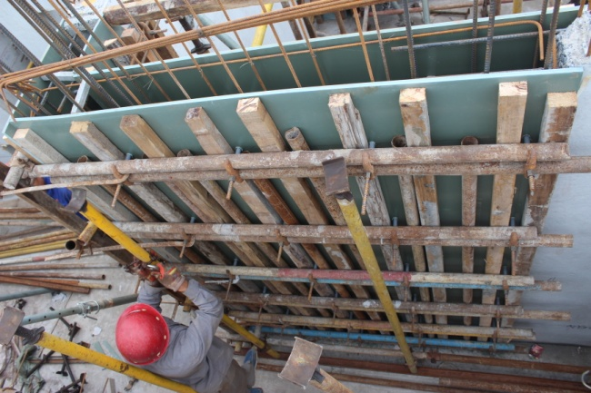

11 模板安装

质量控制点：保证模板间距满足墙体厚度要求，方木的间距和对拉螺栓的布置符合设计要求。

易出现问题：模板与预制墙板接缝处存在漏浆，必要时需要增加海绵条。

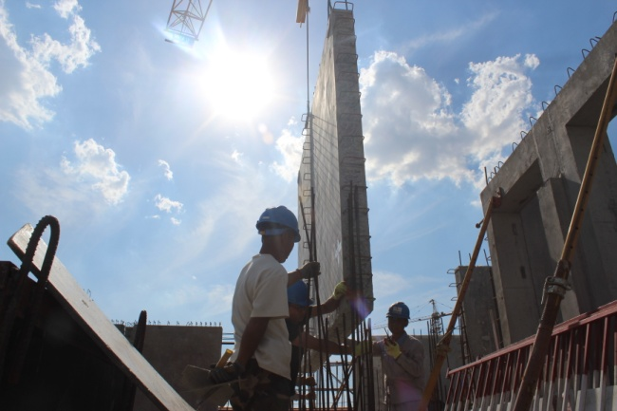

12墙吊装

质量控制点：保证现浇段预留钢筋准确深入到预制墙板U型钢筋中。

易出现问题：现场存在部分现浇段钢筋因浇筑过程中钢筋位置发生偏移，深入U型筋后出现弯折现象。

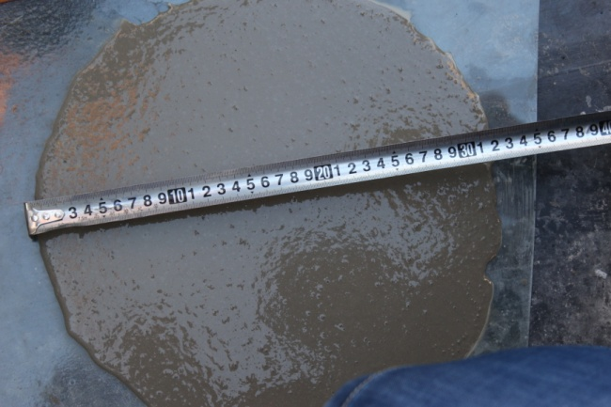

13 坍落度检测

质量控制点：坍落度应符合《钢筋连接用套筒灌浆料》JG/T 408-2013的有关规定

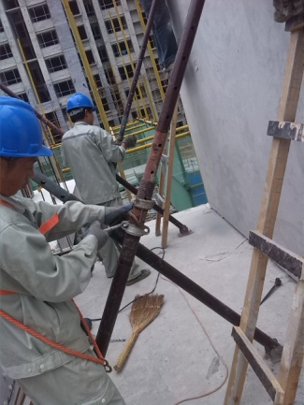

14 调整垂直度

质量控制点：两人同步调整斜支撑，保证墙体整体调整。

易出现问题：两人调整不一致，导致墙体出现扭转或局部倾斜。

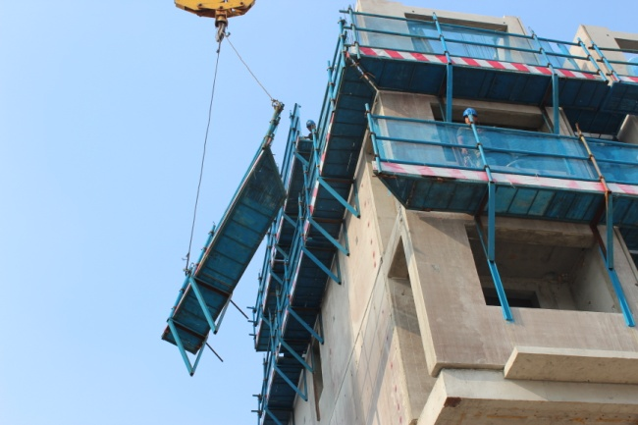

15 外挂架吊运

质量控制点：保证外挂架整体的强度刚度和稳定性，吊点牢固。

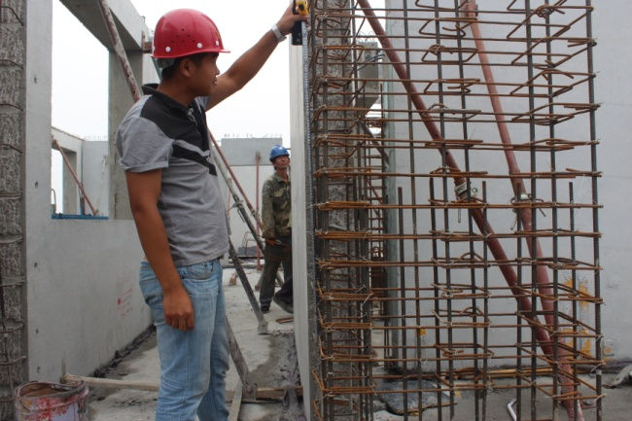

16 现浇段检查

质量控制点：检查钢筋的间距、箍筋弯钩及平直段长度是否符合规范要求。

易出现问题：钢筋间距不满足设计要求。

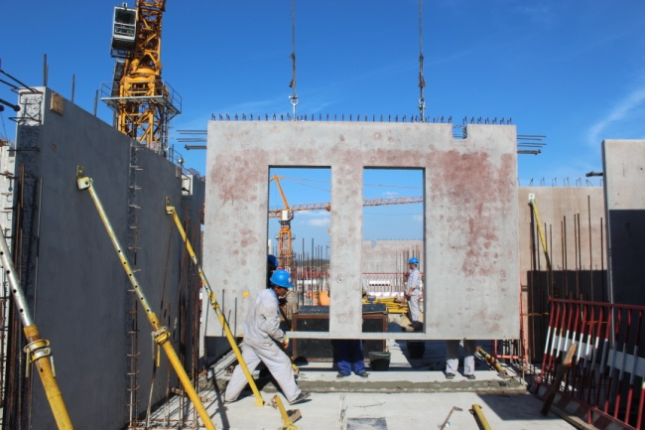

17 斜支撑

质量控制点：斜支撑与楼面的夹角应大于60度。且两个支撑点连线与墙面平行。

易出现问题：斜支撑在楼板支撑点出现偏差，增加了调整垂直度的时间。

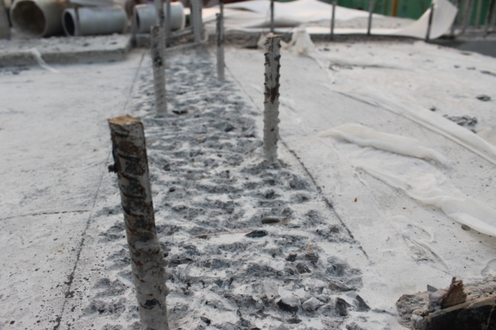

18 凿毛

质量控制点：将预制墙体顶面的现浇部分凿毛，清除干净，从而增加座浆的接触面积。

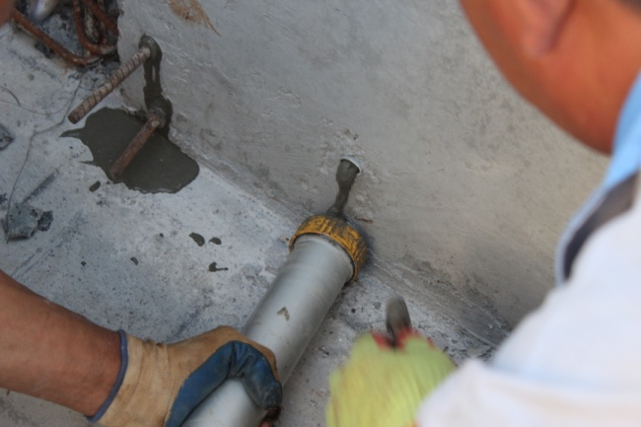

19 注浆

质量控制点：采用人工注浆时需要保证浆料从出浆口流出，并及时封堵。

易出现问题：浆料为将套筒内填充满。

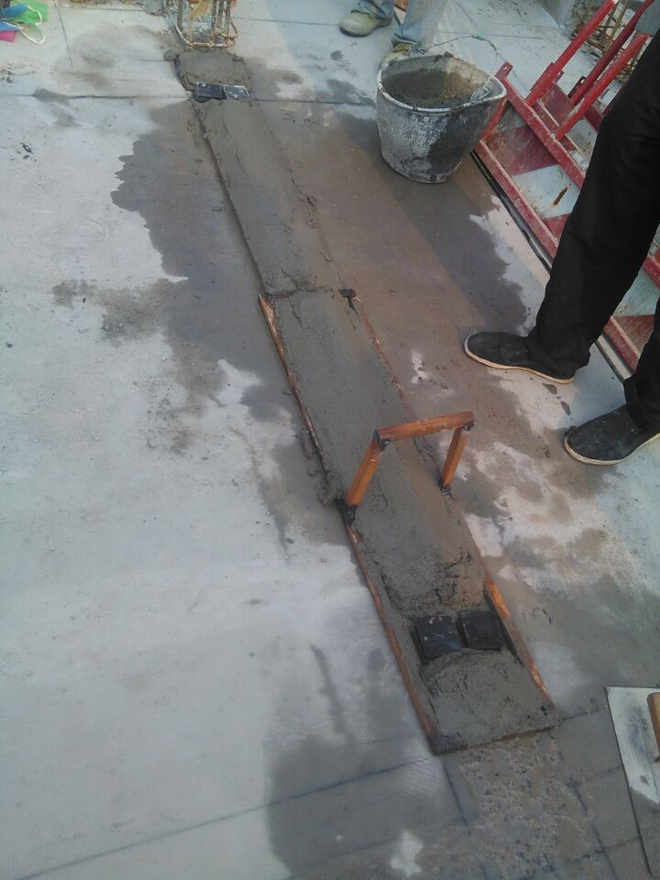

20 座浆

质量控制点：采用座浆专用模具，根据定位放线准确放置。保证座浆的厚度及宽度的准确。